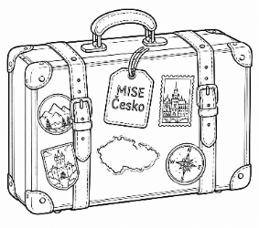
Jméno: ______________________
VÝLETNÍK
  ST – vyčasuj sloveso BÝT. Opakuj si osoby a nauč se je. | ČÍSLO JEDNOTNÉ BÝT |  |  |  |  |  |  | ČÍSLO MNOŽNÉ BÝT
 | 1. |  |  | já |  |  |  | 1. | my
 | 2. |  |  | ty |  |  |  | 2. | vy
 | 3. |  |  | on,ona,ono |  |  |  | 3. | oni, ony, ona
  ČT – na každý řádek napiš pádovou otázku a vyskloňuj slovo „tygr“. |  |  |  |  | Pádové otázky |  | TYGR – č. j. |  |  | TYGŘI – č. mn.
 |  | 1.
 |  | 2.
 |  | 3.
 |  | 4.
 |  | 5.
 |  | 6.
 |  | 7.
ČT – zahraj si na spisovatele a vymysli si svůj příběh s hlavním hrdinou.
Nezapomeň na:
1. nadpis
2. popis prostředí
3. popis hrdiny
4. na zápletku
5. na rozuzlení
6. závěr

7. piš různá souznačná slova – „řekni to jinak“, aby ses neopakoval.

ILUSTRACE – můžeš, pokud rád kreslíš, nakreslit k příběhu obrázek. Každá snaha se počítá.

